**用户手册**

**数独系统**

修改历史

|  |  |  |  |
| --- | --- | --- | --- |
| 版本 | 日期 | 说明 | 作者 |
| v1.0 | 2023-06-23 | 数独程序的基础编写 | 张万里 |
| v2.0 | 2023-06-24 | 数独程序的优化 | 张万里、张晋浩 |
| v3.0 | 2023-06-25 | 代码质量测试与单元测试 | 张晋浩 |
| v4.0 | 2023-06-26 | 用户手册的撰写 | 张晋浩、张万里 |

目录

1. 引言 3

1.1. 编写目的 3

1.2. 读者对象 3

1.3. 环境要求 3

2.软件配置 3

2.1软件安装 3

2.2.参数配置 4

3.软件综述 5

3.1.系统简介 5

3.2.系统流程介绍 5

4.操作说明 5

4.1.功能一 5

4.2.功能二 5

4.3.功能三 5

4.4.功能四 6

4.5.功能五 6

5.附录:质量测试与单元测试 6

1. **引言**
   1. **编写目的**

数独游戏是一种智力益智游戏，近年来备受欢迎。本项目旨在开发一个控制台程序，实现数独游戏的生成和求解。用户可以在控制台中通过不同的指令来对程序完成不同的操作，包括生成数独终局、生成数独游戏、解决数独问题等功能。本文将详细介绍项目的背景、目的、范围和预期成果。

本项目的目的是实现一个高质量的数独游戏生成和求解程序，以便用户能够轻松地玩数独游戏并解决数独问题。通过该程序，用户可以方便地生成不重复的数独终局，并且可以将数独问题输入程序中求解，得到正确的解决方案。同时，我们将注重代码的可读性、可维护性和可扩展性，确保程序的高效性和稳定性。

* 1. **读者对象**

本项目的读者对象主要是对数独游戏感兴趣的人群，尤其是希望通过计算机程序来生成和解决数独问题的人群。此外，本项目还可能吸引那些对控制台程序开发和C++编程有一定兴趣的读者。对于那些希望了解数独游戏生成和求解算法的读者，本项目也提供了一些有用的信息。

* 1. **环境要求**

1. bit Windows 10环境。

**2.软件配置**

**2.1软件安装**

在本项目中，主要使用了三个源代码文件，分别是main.cpp、game.cpp和game.h。其中，main.cpp是程序的主函数，包含了程序的入口和控制台指令的解析等功能。game.cpp和game.h是程序的核心部分，包含了数独游戏的生成和求解算法。这些代码文件可以在Visual Studio 2019环境下进行编译和运行，生成可执行文件后可以在Windows 10操作系统下运行。如果需要在其他符合环境要求的C++编辑器上编译和运行程序，可以将这三个源代码文件移植到其他编辑器中，并根据需要进行相应的配置和调整。

**2.2.参数配置**

|  |  |  |  |
| --- | --- | --- | --- |
| 参数名字 | 参数意义 | 范围限制 | 用法示例 |
| -c | 需要的数独终盘数量 | 1-1000000 | 示例：shudu.exe -c 20[表示生成20个数独终盘] |
| -s | 需要解的数独棋盘文件路径 | 绝对或相对路径 | 示例：shudu.exe -s game.txt[表示从game.txt读取若干个数独游戏， 并给出其解答， 生成到shudu.txt中] |
| -n | 需要的游戏数量 | 1-10000 | 示例：shudu.exe -n 1000[表示生成1000个数独游戏] |
| -m | 生成游戏的难度 | 1-3 | 示例：shudu.exe -n 1000-m 1[表示生成1000个简单数独游戏， 只有m和n一起使用才认为参数无误， 否则请报错] |
| -r | 生成游戏中挖空的数量范围 | 20-55 | 示例：shudu.exe -n 20-r 20~55[表示生成20个挖空数在20到55之间的数独游戏， 只有r和n一起使用才认为参数无误， 否则请报错] |
| -u | 生成游戏的解唯一 |  | 示例：shudu.exe -n 20-u[表示生成20个解唯一的数独游戏， 只有u和n一起使用才认为参数无误， 否则请报错] |

**3.软件综述**

**3.1.系统简介**

本系统是一个基于控制台的数独游戏生成和求解程序，主要由C++语言编写而成。用户可以通过控制台输入不同的指令来调用程序的不同功能，包括生成数独终局、生成数独游戏、解决数独问题等。

**3.2.系统流程介绍**

用户通过相应的软件中编译三个源代码，生成可执行文件例如shudu.exe，之后在控制台执行此exe文件，例如：./shudu.exe -c 100。之后根据参数配置部分给出的命令行输入方式进行参数的输入，之后可执行文件会输出相应条件下的结果。

**4.操作说明**

**4.1.功能一**

4.1.1.功能描述

生成指定数量的数独终盘。

4.1.2.操作方法

示例：shudu.exe-c 20

**4.2.功能二**

4.2.1.功能描述

从指定文件路径中读取若干个数独游戏， 并给出其解答， 生成到shudu.txt中。

4.2.2.操作方法

示例：shudu.exe-s game.txt

**4.3.功能三**

4.3.1.功能描述

表示生成指定数量的简单数独游戏。

4.3.2.操作方法

示例：shudu.exe-n 1000-m 1， 只有m和n一起使用才认为参数无误， 否则请报错。

**4.4.功能四**

4.4.1.功能描述

表示生成指定数量的挖空数在指定范围之间的数独游戏。

4.4.2.操作方法

示例：shudu.exe-n 20-r 20~55， 只有r和n一起使用才认为参数无误， 否则请报错。

**4.5.功能五**

4.5.1.功能描述

生成指定个数的解唯一的数独游戏。

4.5.2.操作方法

示例：shudu.exe-n 20-u， 只有u和n一起使用才认为参数无误， 否则请报错。

**5.附录:质量测试与单元测试**

**5.1.质量测试**

质量测试采用搭载在visual studio 2019上的SonarLint来执行，测试结果如下：

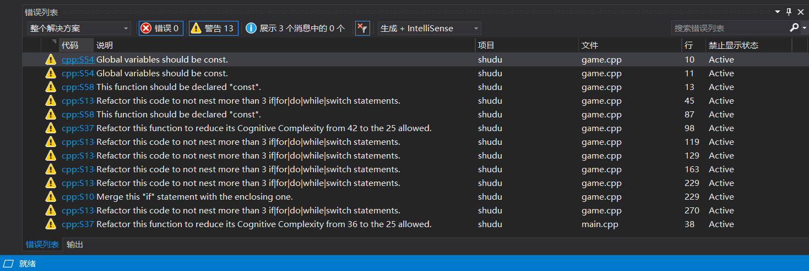

图一：质量测试

由于整个过程需要对命令行输入的参数进行多种情况的判别，在main中有许多分支与运算无法避免。在game中，定义许多方法都需要进行全局变量以及引用，并且进行判断，在操作上很难避免。

**5.2.单元测试**

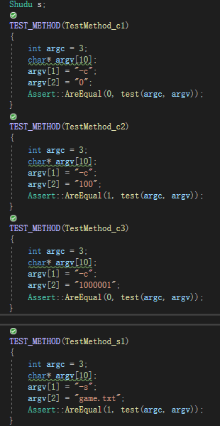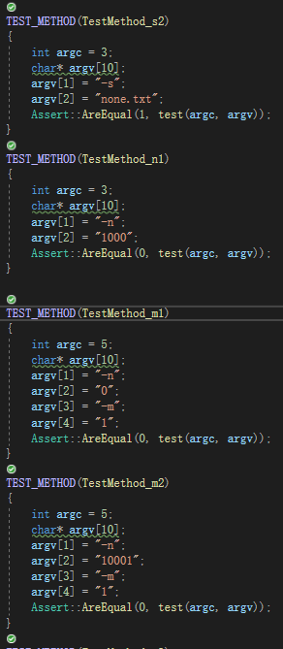

图二：单元测试（1） 图三： 单元测试（2）

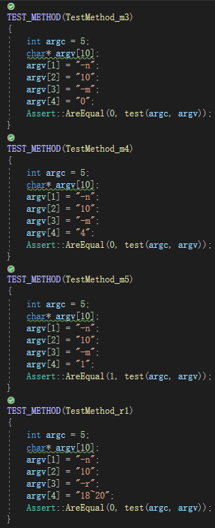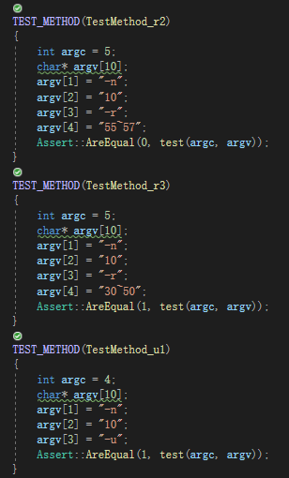

图四：单元测试（3） 图五：单元测试（4）

分别采用每一种命令行参数的不同范围要求进行测试，将输入参数错误的情况返回值为0，正确执行输出情况设为1，测试结果如下：

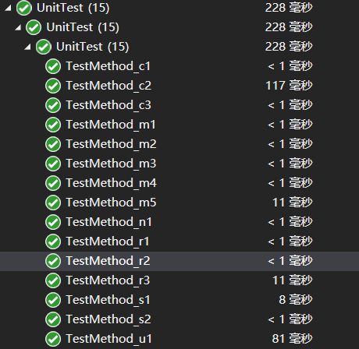

图六：单元测试结果

**5.3.代码仓库**

Github链接：<https://github.com/wananwanli/Sudoku-Jobs-for-Software-Engineering>